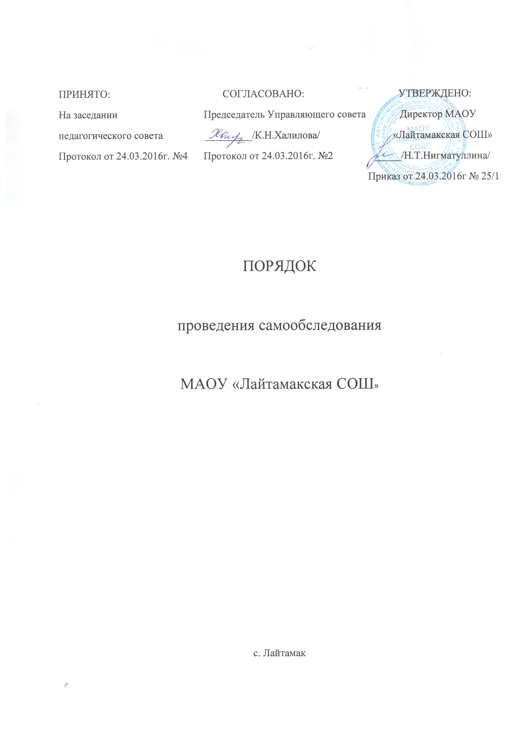

1. Настоящий Порядок устанавливает правила проведения самообследования
муниципального автономного общеобразовательного учреждения «Лайтамакская средняя
общеобразовательная школа» (далее - МАОУ «Лайтамакская СОШ»).
2. Целями проведения самообследования являются обеспечение доступности и
открытости информации о деятельности организации, а также подготовка отчета о
результатах самообследования (далее - отчет).
3. Самообследование проводится организацией ежегодно.
4. Процедура самообследования включает в себя следующие этапы:
. планирование и подготовку работ по самообследованию организации;
. организацию и проведение самообследования в организации;
. обобщение полученных результатов и на их основе формирование отчета;
. рассмотрение отчета органом управления организации, к компетенции которого
относится решение данного вопроса.
5. Сроки, форма проведения самообследования, состав лиц, привлекаемых для его
проведения, определяются организацией самостоятельно.
6. В процессе самообследования проводится оценка образовательной деятельности,
системы управления организации, содержания и качества подготовки обучающихся,
организации учебного процесса, востребованности выпускников, качества кадрового,
учебно-методического, библиотечно-информационного обеспечения, материально-
технической базы, функционирования внутренней системы оценки качества образования,
а также анализ показателей деятельности организации, подлежащей самообследованию,
устанавливаемых федеральным органом исполнительной власти, осуществляющим
функции по выработке государственной политики и нормативно-правовому
регулированию в сфере образования.
7. Результаты самообследования организации оформляются в виде отчета,
включающего аналитическую часть и результаты анализа показателей деятельности
организации, подлежащей самообследованию.

Отчет для общеобразовательных организаций - по состоянию на 1 августа текущего
года.
Отчет подписывается руководителем организации и заверяется ее печатью.
8. Размещение отчета, для общеобразовательных организаций - не позднее 1 сентября
текущего года.

